Кыргыз Республикасынын Улуттук илимдер академиясынын математика институту

Ж. Баласагын атындагы Кыргыз улуттук университети

Д 01.24.701 Диссертациялык кеңеши

Кол жазма укугунда
УДК 517.928

Нурматова Майрамгул Нарбековна

Тең салмактуулук абалдын туруктуулугу алмашканда автономдук сингулярдык козголгон теңдемелердин чыгарылыштарынын асимптотикасы

01.01.02 – дифференциалдык теңдемелер, динамикалык системалар жана
оптималдык башкаруу

Физика-математика илимдеринин кандидаты окумуштуулук даражасын изденип алуу үчүн жазылган диссертациянын
Авторефераты

Бишкек – 2025
Диссертациялык иш Бекмамат Осмонов атындагы Жалал-Абад мамлекеттик университетинин “Математика жана математикалык моделдештирүү” кафедрасында аткарылган.

Илимий жетекчи: Алыбаев Курманбек Сарманович, физика-математика илимдеринин доктору, профессор, Б.Осмонов атындагы Жалал-Абад мамлекеттик университетинин “Математика жана математикалык моделдештирүү кафедрасынын профессору, Жалал-Абад шаары.
Расмий оппоненттер:

Жетектөөчү мекеме:

Диссертацияны коргоо Кыргыз Республикасынын Улуттук илимдер академиясынын математика институтунун жана Ж. Баласагын атындагы Кыргыз улуттук университетинин алдындагы Д 01.24.701 диссертациялык кеңешинин 2025-ж. ___ ________ саат __:__ дө 720001, Кыргыз Республикасы, Бишкек ш., Абдымомунов көчөсү 328, 126-бөлмө дарегинде өтө турган отурумунда болот. Диссертацияны коргоонун видеоконференциясына кирүү үчүн шилтеме:
Диссертация менен Кыргыз Республикасынын Улуттук илимдер академиясынын (720071), Бишкек шаары, Чүй проспектиси 265-а) жана Ж. Баласагын атындагы Кыргыз улуттук университетинин (720033, Бишкек шаары, Фрунзе көчөсү, 547) китепканаларынан жана Улуттук аттестациялык комиссиянын сайтынан таанышууга болот: https://stepen.vak.kg/diss_sovety/d-01-24-701/
Автореферат 2025-жылдын __-_____________ таратылган.

Диссертациялык кеңештин,
окумуштуу катчысы,
ф.-м.и.к., доцент: Шаршембиева Ф.К.

ИЗИЛДӨӨНҮН ЖАЛПЫ МҮНӨЗДӨМӨСҮ
Диссертациянын темасынын актуалдуулугу. Кичине параметрлүү жогорку тартиптеги туундудагы дифференциалдык теңдемелер сингулярдык козголгон теңдемелер (СКТ) деп аталышат. Параметрди нөлгө барабарлап, козголбогон (кубулган) теңдемени (КТ) алабыз.
СКТ теориясындагы негизги маселелердин бири болуп, кичине параметр нөлгө умтулганда, СКТнын чыгарылышы КТнын чыгарылышына кандай шарттарда жакындагандыгы эсептелет. Автономдук сингулярдык козголгон теңдемелерди (АСКТ) изилдөө боюнча негизги натыйжалар Л.С.Понтрягин жана анын окуучулары, ал эми автономдук эмес СКТ үчүн А.Н.Тихонов жана анын окуучулары тарабынан алынган.
СКТны изилдөө менен М.И.Вишик, Л.А.Люстерник (1957), С.А.Ломов (1962), М.И.Иманалиев (1972-2006), К.Алымкулов (1992-2011), П.С.Панков (2013), К.Какишов (1993) жана башкалар алектенген. СКТ үчүн түрдүү маселелер каралган.
Бир маселенин өнүгүү тарыхына гана токтолобуз.
Алгачкы эмгектерде тең салмактуулук абалдын туруктуулугу (Л.С.Понтрягин) же тынч абалдагы чекиттин туруктуулугу (А.Н.Тихонов) колдонулган.
Өткөн кылымдын 70-жылдарында Л.С.Понтрягиндин (1973) жетекчилигинде СКТ теориясында “туруктуулуктун жоголушунун тартылуусу (ТЖТ)” деген аталышка ээ болгон жаңы кубулуш табылган. Бул кубулуштун мааниси төмөнкүдөй. Автономдук СКТнын жалпы теориясынан маалым болгондой, эгер тез кыймылдар системасы айрым жай өзгөрмөнүн маанисинде туруктуу болуп, жай өзгөрмөнүн айрым бифуркациялык маанисинде туруктуулугун жоготкон тең салмактуулук абалга (ТСА) ээ болсо, анда тез системанын чыгарылышы пайда болгон туруксуз ТСАны таштап, жай өзгөрмөлөр мейкиндиги боюнча башка туруктуу ТСАга умтулат. Көрсө, дайыма мындай боло бербейт экен, тактап айтканда ТСА туруксуз болгондо, чыгарылыш пайда болгон туруксуз ТСАны ошол замат таштабай, чектүү убакыт аралыгында ага жакын кала берет.
Андан ары бул кубулуш С.Каримов (1983) тарабынан СКТ айрым классына жалпыланган. А.И.Нейштадт (1985-1988) аналитикалык системалар үчүн ТЖТ кубулушу жалпы эреже экенин аныктаган. Ал тез өзгөрмөлөрдүн системасында ТСА туруктуулугу комплекстик-түйүндөш өздүк маанилердин (ӨМ) бир түгөйү үчүн аныкталган учурду караган.
К.С.Алыбаев (2001) тынч абалдагы чекиттин туруктуулугу алмашкан учурда СКТ изилдөөдө деңгээл сызыктар (ДС) методун иштеп чыккан.
Г.М.Анарбаева (1993) комплекстик-түйүндөш ӨМ бир түгөйү эселүү нөлдөргө ээ болгон учурду изилдеген.
А.Азимбаев (2010) көз-каранды эмес өзгөрмөнүн областы чектелбеген
болгон учурду караган.

Д.А.Турсунов (2005) СКТнын айрым класстары үчүн тартылуу убактысын чектелбеген түрдө кеңейтүүгө боло тургандыгын орноткон.
“Өрдөк” сымал траекториялар менен СКТ үчүн туруктуулуктун жоголушунда чыгарылыштардын кармалышы (ЧК) боюнча Щепакина (2003), Голодова Е. (2008-2013), F.Xie (2005) эмгектеринде каралган.
Алгачкы иштерде ТСАнын туруктуулугу биринчи жакындашуу (БЖ) матрица-функциясынын ӨМдин комплекстик-түйүндөш бир түгөйү үчүн аныкталган учурлар каралган. Мындай ӨМдердин чыныгы бөлүктөрү (ЧБ) чыныгы октун кандайдыр бир кесиндисинде белгилерин терстен оңго өзгөртөт. Ошентип, ТСАнын туруктуулугунун алмашуусу ишке ашат. ТСАнын туруктуулугуна БЖ матрица-функциясынын бардык ӨМдери таасир эткен учур изилденбеген. Бул учурда бардык ӨМдердин ЧБлары чыныгы октун кесиндисинин айрым чекиттеринде белгисин алмаштырат. Ошондуктан, бул багытта изилдөөлөрдү жүргүзүү актуалдуу маселе болуп саналат жана диссертациянын негизги мазмунун ТСАнын туруктуулугу бир нече чекиттерде бузулган учурда АСКТлардын чыгарылыштарынын асимптотикасын изилдөө жана ушул көйгөй менен байланышкан башка маселелерди чыгаруу түзөт.
Диссертациянын темасынын окуу жана илимий мекемелер тарабынан жүргүзүлүүчү негизги изилдөө иштери менен байланышы.
Диссертация ЖАМУнун “Математика жана математикалык моделдештирүү” кафедрасынын илимий изилдөө темасына байланыштуу аткарылган.
Изилдөөнүн максаты жана коюлган маселелер. Тең салмактуулук абалдын туруктуулугу биринчи жакындашуу матрица-функциясынын бардык өздүк маанилеринен аныкталган, тең салмактуулук абалга ээ болгон автономдук сингулярдык козголгон теңдемелердин системасынын чыгарылыштарынын асимптотикалык жүрүмүн изилдөө.
Максатка жетүү үчүн төмөнкүдөй изилдөөнүн милдеттери коюлган:
- Биринчи жакындашуу матрица-функциясынын өздүк маанилери түрдүү санда (экиден ашык) болгон автономдук сингулярдык козголгон теңдемелердин системасынын чыгарылыштарынын асимптотикалык жүрүмүн, бардык өздүк маанилердин тең салмактуулук абалдын туруктуулугуна таасирин изилдөө;
- Гармоникалык функциялардын деңгээл сызыктарынын, беттеринин касиеттерин колдонуп, комплекстик тегиздиктерде геометриялык түзүүлөрдү жүргүзүү;
- Интегралдоо жолдорун оптималдуу тандоону аныктоочу областтарды түзүү критерийлерин формулировкалоо;
- Баштапкы шарттарды кээ бир сызыктарда өзгөрмө баштапкы шарттарга алмаштыруу менен каралып жаткан теңдемелерди жөнөкөйлөтүү;
- Чыгарылыштын кармалышына маанилүү таасир этүүчү өздүк маанилерди аныктоо;
- Каралып жаткан АСКТСнын асимптотикалык жүрүмүн изилдөө үчүн методдордун жыйындысын тандоо.
Изилдөөнүн илимий жаңылыгы:
- Чыныгы кесиндинин бир нече чекиттеринде ТСАнын туруктуулугу жоголгондо, АСКТСнын жаңы класстарынын чыгарылыштарынын асимптотикалык жүрүмү табылды;
- Комплекстик тегиздикте областты аныктоо үчүн ГФ беттерин колдонуу ыкмасы иштелип чыкты;
- Лапластын методун стационардык метод менен айкалыштырып колдонуу иштелип чыкты;
- Түрдүү теңдемелердин типтери үчүн ЧКнын маанилүү таасирин тийгизүүчү ӨМдери аныкталды;
- Кээ бир сызыктар боюнча баштапкы шарттарды өзгөрмө баштапкы шарттарга алмаштыруу ыкмасы колдонулуп, теңдемелер жөнөкөйүрөөк түргө келтирилди.
Алынган натыйжалардын теориялык жана практикалык мааниси. Иш СКТ теориясына олуттуу салым кошот, колдонулган методологияны АСКТСнын теориясындагы ЧКсын андан ары өнүктүрүүгө колдонууга болот.
Диссертацияны коргоого алып чыгылуучу негизги жоболору:
- ТСАга ээ болгон АСКТСтин жаңы класстары табылды;
- Каралып жаткан теңдемелердин БЖ матрица-функциясы ӨМдердин түрдүү санына ээ жана бардык ӨМдер ТСАнын туруктуулугуна таасирин тийгизет;
- Комплекстик областтарда ГФтердин ДСтеринин жана беттеринин касиеттерине негизделген областтарды түзүү методологиясы иштелип чыкты;
- Интегралдоо жолдорун оптималдуу тандоо критерийлери табылды;
- Кээ бир сызыктар боюнча баштапкы шарттарды өзгөрмө баштапкы шарттарга алмаштыруу методикасы иштелип чыкты;
Изденүүчүнүн жеке салымы. Диссертациянын негизги натыйжалары 10 макалада [1-10] жарыяланган. Биргелешкен [3-5], [8-10] эмгектерде маселелердин коюлушу К. С. Алыбаевге, алардын чечилиши – авторго, [7] эмгекте маселенин коюлушу К.С. Алыбаевге жана А.М. Джураевге, анын чечилиши – авторго, [6] эмгекте маселенин коюлушу К.С.Алыбаевге, маселенин чечилиши – авторго, айрым жыйынтыктарды биргелешип талкуулоо Н.К.Мусакуловага таандык.
Диссертациянын жыйынтыктарын апробациялоо. Иштин жыйынтыгы төмөнкүлөрдө баяндалган жана талкууланган:
- проф. К. С. Алыбаевдин жетекчилигиндеги ЖАМУнун “Математика жана ММ” кафедрасындагы семинары (Жалал-Абад ш., 2018-2025 жж.);

- Академик А.А.Борубаевдин 70 жылдыгына арналган “Учурдагы математиканын көйгөйлөрү жана анын колдонмолору” эл аралык илимий конференциясы (Бишкек-Ысык-Көл, июнь, 2021 ж.);
- Академик М.Салахитдиновдун 90 жылдыгына карата “Дифференциалдык теңдемелердин учурдагы көйгөйлөрү жана алардын колдонмолору” эл аралык илимий конференциясы (Өзбекстан, Ташкент ш., ноябрь, 2023 ж.);
- “Учурдагы математиканын көйгөйлөрү жана анын колдонмолору” жаштар мектеп-конференциясы (55-бүткүл россиялык) (Екатеринбург ш., январь, 2024);
- КРдин УИАсынын мүчө-корр, проф. К.Алымкулов атындагы “Математиканын актуалдуу көйгөйлөрү жана алардын колдонулуштары” Кыргызстандын түштүгүндөгү математиктердин аймактар аралык семинары (Жалал-Абад ш., март, 2024 ж.);
- КРдин УИАсынын мүчө-корр, проф. К.Алымкулов атындагы “Математиканын актуалдуу көйгөйлөрү жана алардын колдонулуштары” Кыргызстандын түштүгүндөгү математиктердин аймактар аралык семинары (Ош ш., март, 2024 ж.);
- КРдин УИАсынын математика Институтунун 40 жылдыгына жана академик А.А. Борубаевдин 70 жылдыгына арналган “V Борубаевдик окуулар” эл аралык илимий конференциясы (Бишкек ш., июнь, 2024 ж.);
- ОшМУнун 85 жылдыгына, ф.-м.и.к., доцент А.О.Абдувалиевдин 70 жылдыгына арналган “Математика, физиканын актуалдуу көйгөйлөрү жана билим берүүдөгү инновациялык технологиялар” эл аралык илимий конференциясы (Ош ш., сентябрь, 2024 ж.);
- Академик Т.Д.Джураевдин 90 жылдыгына арналган “Математикалык физиканын классикалык эмес теңдемелери жана алардын колдонмолору” эл аралык илимий конференциясы (Өзбекстан, Ташкент ш., октябрь, 2024 ж.);
Диссертациянын натыйжаларынын жарыяланышы. Диссертациянын негизги жыйынтыктары 10 илимий макалада жарык көргөн. Анын ичинен 9 макала РИНЦтин илимий-метрикалык базасына кирген илимий басылмаларда жарыяланган, ал эми 7 макала 0,1 ден жогорку импакт-факторго ээ. Макалалардын бири Scopus базасында жарыяланган. КР Президентинин алдындагы ЖАК тарабынан бекитилген шкала боюнча топтолгон баллдар – 215.
Диссертациянын структурасы жана көлөмү: Диссертациялык иш шарттуу белгилердин жана сүйлөмдөрдүн кыскартылган жазылыштарынан, киришүүдөн, параграфтарга бөлүнгөн төрт главадан, корутундудан, колдонулган 89 адабияттардан турат. Диссертациянын көлөмү 96 бет.
ДИССЕРТАЦИЯНЫН НЕГИЗГИ МАЗМУНУ
Киришүүдө изилдөө темасынын актуалдуулугу негизделген, иштин жалпы
мүнөздөмөсү берилген, изилдөөнүн максаты жана милдети баяндалган, алынган жыйынтыктардын жана практикалык баалуулуктардын илимий жаңылыгы мүнөздөлгөн, коргоого алынып чыгылуучу негизги жоболор баяндалган.
1 Глава “Изилденүүчү маселенин жаралуу тарыхы” эки параграфтан турат.
1.1. “Сингулярдык козголгон теңдемелер теориясында чыгарылыштын кармалышы кубулушу” параграфында тең салмактуулук абалдын туруктуулугунун өзгөрүшүндө асимптотикалык жүрүмдү изилдөөгө арналган эмгектердин талдоосу келтирилген.
1.2. “Комплекстик областтардагы сингулярдык козголгон теңдемелер” параграфында комплекстик областтарда СКТ чыгарылыштарынын асимптотикалык жүрүмү жүргүзүлгөн изилдөөлөргө кыскача сереп жана талдоо жасалган. Алардын өзгөчөлүктөрү көрсөтүлгөн. Бул параграфта келтирилген иштер мазмуну боюнча бул ишке жакын болуп саналат. Диссертациянын изилдөө багыттары аныкталган.
2 Глава “Маселенин коюлушу жана изилдөөнүн методологиясы” эки параграфтан турат.
2.1 “Изилдөөнүн объектиси жана маселенин коюлушу” параграфында изилдөө объектиси жана предмети келтирилген.
Бул иштин изилдөө объектиси болуп, төмөнкү түрдөгү АСКТС эсептелет:
$εx^{'}\left(t,ε\right)=A\left(y\right)\tilde{x}\left(t,ε\right)+V^{k}\left(\tilde{x}\left(t,ε\right)\right)\tilde{x}\left(t,ε\right)$, (2.1.1)
$y^{'}=1$, (2.1.2)
$x\left(t_{0},ε\right)=x^{0}, y\left(t_{0}\right)=t_{0}$ (2.1.3)
баштапкы шарты менен берилген. Мында $0<ε$ – кичине чыныгы параметр; $k=1, 2$; $t∈Ω⊂C$ – комплекстик сандардын көптүгү, ал эми
$Ω=\left\{t∈C, \left|t\right|<r_{0}, r_{0}ϵR-чыныгы сандардын көптүгү жана r_{0}≫\left|t_{0}\right|\right\}$,
$x=colon(x_{1}, …,x_{n})$, $\tilde{x}=colon(x_{1}-y, x_{2} , …,x_{2n-1}-y ,x_{2n})$,
$A\left(y\right)=diag\left[A_{1}\left(y\right),…,A_{j}\left(y\right)\right],$ мында $A_{j}\left(y\right)$ $\left(j=1,…,n\right)$ – айрым матрица-функциялар.
$V\left(\tilde{x}\left(t,ε\right)\right)=\left({\left(x_{1}-y\right)}^{2}+ x_{2}^{2}+{\left(x_{3}-y\right)}^{2}+x_{4}^{2}+…+{\left(x_{2n-1}-y\right)}^{2}+x_{2n}^{2}\right)$.
Төмөнкүдөй учурлар каралат:
С1. $A\left(y\right)=\left(\begin{matrix}A_{1}\left(y\right) & 0 \\ 0 & A_{2}\left(y\right)\end{matrix}\right)$,$A_{1}\left(y\right)=\left(\begin{matrix}y & -1 \\ 1 & y\end{matrix}\right)$,$A_{2}\left(y\right)=\left(\begin{matrix}y & -2 \\ 2 & y\end{matrix}\right)$, $O=\left(\begin{matrix}0 & 0 \\ 0 & 0\end{matrix}\right)$.
$A\left(y\right)$ матрица-функциясы $λ_{1,2}\left(y\right)=y±i$, $λ_{3,4}\left(y\right)=y±2i$ ӨМдерге ээ.
С2. $A\left(y\right)=diag\left[A_{1}\left(y\right),…,A_{j}\left(y\right)\right]$, $A_{j}\left(y\right)=\left(\begin{matrix}y & -α_{j} \\ α_{j} & y\end{matrix}\right)$, $\left(j=1,…,n\right)$
$A\left(y\right)$ матрица-функциясы $2n$ түгөйлөш комплекстик-түйүндөш ӨМдерге ээ:
$λ_{2j-1}\left(y\right)=y+iα_{j}$, $λ_{2j}\left(y\right)=y-iα_{j}$, $j=1,…,n$.
С3. $A\left(y\right)=\left(\begin{matrix}y & {-α}_{1} & 0 \\ α_{1} & y & 0 \\ 0 & 0 & α_{2}\end{matrix}\right)$, $A\left(y\right)$ матрица-функциясы $λ_{1,2}\left(y\right)=y±iα_{1}$, $λ_{3}\left(y\right)=y-α_{2}, 0<α_{1}, 0<α_{2}$ ӨМдерге ээ.
С4. $A\left(y\right)=\left(\begin{matrix}A_{1}\left(y\right) & 0 \\ 0 & A_{2}\left(y\right)\end{matrix}\right)$ , $A_{1}\left(y\right)=\left(\begin{matrix}y & -1 \\ 1 & y\end{matrix}\right)$, $A_{2}\left(y\right)=\left(\begin{matrix}1-y^{2} & 2y \\ -2y & 1-y^{2}\end{matrix}\right)$,
$V^{2}={\left(x_{1}-y\right)}^{2}+ x_{2}^{2}+{\left(x_{3}-y\right)}^{2}+x_{4}^{2}$.
$A\left(y\right)$ матрица-функциясы $λ_{1, 2}=y±i$, $λ_{3, 4}=-{\left(y±i\right)}^{2}$ ӨМдерге ээ.
С5. $A\left(y\right)=diag\left[A_{1}\left(y\right),…,A_{j}\left(y\right)\right], A_{j}\left(y\right)=\left(\begin{matrix}y{-α}_{j} & 1 \\ -1 & y{-α}_{j}\end{matrix}\right)$, $\left(j=1,…,n\right)$ ,
$A\left(y\right)$матрица-функциясы $λ_{2j-1}\left(y\right)=y-α_{j}+i$, $λ_{2j}\left(y\right)=y-α_{j}-i$ ӨМдерге ээ
Каралып жаткан учурлардын өзгөчөлүгү (2.1.1)-(2.1.2) системасы тез өзгөрмөлөрдүн мейкиндигинин $(y,0,…,y,0)$ чекитинде ТСАга ээ болуп, $A\left(y\right)$ матрица-функциясынын бардык ӨМдеринин ТСАнын туруктуулугуна таасир эткендигинде.
Эгер ӨМдердин ЧБлары терс болсо, $y$ тин маанилери үчүн ТСА туруктуу.
С1, С2 учурларында бардык ӨМдердин $(λ_{1}\left(y\right), λ_{2}\left(y\right))$ ЧБлары $y=0$ болгондо нөлгө айланат жана белгилерин терстен оңго алмаштырат.
С3 үчүн ӨМдердин $(λ_{1}\left(y\right), λ_{2}\left(y\right))$ эки маанисинин ЧБлары $y=0$ болгондо, ал эми $λ_{3}\left(y\right)$ болсо, $y=α_{2}>0$ болгондо нөлгө айланат.
С4 үчүн $λ_{1,2}\left(y\right)$ ӨМдердин ЧБлары $y=0$ болгондо, ал эми $λ_{3,4}\left(y\right)$ болсо,
$y=±1$ мааниде нөлгө айланат.
С5 үчүн $λ_{2j-1}\left(y\right), λ_{2j}\left(y\right)$ ӨМдердин ЧБлары $y=α_{j} \left(j=1, …,n\right)$ чекиттеринде нөлгө айланат $(0=α_{1}<α_{2}<… <α_{n})$.
Аныктама 2.1.1. Эгер ТСАнын туруктуулугу $y$ тин кандайдыр бир маанилеринде жоголсо, бирок (2.1.1) теңдемесинин чыгарылышы пайда болгон туруксуз ТСАны ошол замат таштап кетпестен, чектүү убакыт аралыгында ага жакын кармалса, анда чыгарылыштын кармалышы пайда болот деп айтабыз.
Маселе 2.1.1. Бардык каралып жаткан учурлар үчүн (2.1.1)-(2.1.2) маселесин ЧКга изилдөө жана ЧК менен байланышкан башка маселелерди чечүү.
ЧК – негизги изилдөө предмет катары аныкталат.
2.2 “Изилдөөнүн методологиясы” параграфында АСКТС чыгарылышынын асимптотикасын изилдөөдө колдонулуучу төмөнкүдөц методдор сүрөттөлгөн:
- Теңдемелерди өзгөртүп түзүү жана аларды интегралдыкка алмаштыруу;
- ГФтердин касиеттерин жана ДСтерди колдонуу менен ГТлардын негизги критерийлери жана интегралдоо жолдорун тандоо.
- Методдор: удаалаш жакындашуу, Лапластын, стационардык фазанын, бөлүктөп интегралдоо, кандайдыр бир сызык боюнча баштапкы шарттарды өзгөрмө баштапкы шарттарга удаалаш алмаштыруу, асимптотикалык баалоо. Аталган методдорду төмөнкүдөй түзүүчүлөргө бөлүүгө болот:
М1. ГФтердин касиеттерине негизделген ГТ жана интегралдоо жолдорун тандоо.
М2. Удаалаш жакындашуунун модифицирленген (УЖМ) методу өзүнө баштапкы шарттарды үзгүлтүксүз өзгөрүүчү баштапкы шарттарга удаалаш алмаштырууну камтыйт.
М3. Методдор: Лапластын жана стационардык фазанын; чоң оң параметрди камтыган интегралдарды асимптотикалык баалоо; функционалдык катарлардын жыйналуучулугун далилдөө үчүн мажоранттык катарларды түзүү; индукция; бөлүктөп интегралдоо.
М1 топологиялык, ал эми М2 жана М3 аналитикалык методдорго жакыныраак.
Колдонулган методдорду негиздөөчү түшүнүктөр боюнча маалыматтар келтирилген: область, Жордандын ийрилери, аналитикалык функция, комплекстик өзгөрмөлүү функциялардын интегралы, ГФ жана алардын ДСтери.
Глава 3 “Геометриялык түзүүлөр” эки параграфтан турат.
3.1 “Геометриялык түзүүлөр үчүн негизги критерийлер” параграфында эки леммада келтирилген.
Төмөндөгү лемма
$I\left(t_{0}, t,ε\right)=\int_{t_{0}}^{t}{exp\frac{F\left(t\right)-F(τ)}{ε}dτ},$ (3.1.1)
интегралдын жыйналуучулугун аныктайт, мында $t_{0}, t∈D⊂С$,$F\left(t\right)∈Q(D)$.
Лемма 3.1.1. Төмөнкүлөр жашасын дейли: 1. $D_{0}⊂D, t_{0}∈D_{0}$.
2. $Ω=\left\{(P(t_{0}, t)\right\}$ көптүгү, мында $(P(t_{0}, t)$ – $t_{0} жана t∈D_{0}$ чекиттерин туташтыруучу жылмакай же бөлүкчө-жылмакай Жордандын ийриси.
3. $∀(P\left(t_{0}, t\right))∈Ω$ ($Re(F(t)$ – өспөйт).
Бул шарттар аткарылганда, $ε→0$ учурда $\left|I\left(t_{0}, t,ε\right)\right|$ – чектелген болот. ГТ $Ω$ көптүгүнүн аныкталышына келтирилет. Биздин учурда гана, $F\left(t\right)$нын ордуна $(F_{1}\left(t\right), …,F_{n}\left(t\right))$ функциялардын системасын кароо жана бул система үчүн бир $Ω$ көптүгүн аныктоо керек. Иште симметрияны чыныгы окко карата түшүнөбүз.
$D$ симметриялуу область жана $(F_{1}\left(t\right), …,F_{n}\left(t\right))$ системасы түгөйлөш комплекстик-түйүндөш функциялардан турсун дейли:
$n=2k$ жана $F_{2j-1}\left(t\right)=\overline{F_{2j}\left(\overline{t}\right)} \left(j=1,…,k\right)$
Мындай учурлар үчүн $Ω$ көптүгүнүн түзүлүшү төмөнкү леммага негизделет.
Лемма 3.1.2. ($P\left(t_{0}, t\right)$), $\left(\overline{P}\left(t_{0}, t\right)\right)$ симметриялуу жана $\left(P\left(t_{0}, t\right)\right)$ бойлото ${(F}_{2j-1}\left(t\right), j=1,…,k)$ функциялары өспөйт, анда $\left(\overline{P}\left(t_{0}, t\right)\right)$ бойлото да ${(F}_{2j}\left(t\right),j=1,…,k)$ функциялары да өспөйт.
Лемма 3.1.1, Лемма 3.1.2 ГТ үчүн негизги критерийлерди аныкташат.
3.2 “Геометриялык түзүүлөр” параграфында С1, С2, С3, С4, С5 учурлары үчүн ГТлар жүргүзүлгөн.
Бардык учурлар үчүн негизги учур болуп, $Ω$ көптүгүн түзүү эсептелет.
С1 үчүн төмөнкү функциялар каралган:
${ReF}_{1}\left(t\right)=t_{1}^{2}-{\left(t_{2}+1\right)}^{2}, {ReF}_{2}\left(t\right)=t_{1}^{2}-{\left(t_{2}-1\right)}^{2}$,
${ReF}_{3}\left(t\right)=t_{1}^{2}-{\left(t_{2}+2\right)}^{2}, {ReF}_{4}\left(t\right)=t_{1}^{2}-{\left(t_{2}-2\right)}^{2}$.
Чыныгы окко карата симметриялуу чекиттерде ${ReF}_{1}\left(t\right)$ жана ${ReF}_{2}\left(t\right)$, ${ReF}_{3}\left(t\right)$ жана ${ReF}_{4}\left(t\right)$ функциялары бирдей маанилерди кабыл алат.
$D$ – борбору $(0;0)$ чекити жана жетишээрлик чоң радиуска ээ болгон ачык тегерек болгондуктан, областтын симметриялуулук принциби сакталат.
Лемма 3.1.2ге ылайык, $Ω$ көптүгүн аныктоо үчүн, ${ReF}_{1}\left(t\right)$ жана ${ReF}_{3}\left(t\right)$ функцияларын кароо жетиштүү. Төмөнкү ДСтер кароого киргизилген:
$\left(P_{10}\right)=\left\{t∈C,{ t}_{1}^{2}-{\left(t_{2}+1\right)}^{2}=0\right\}$, $\left(P_{20}\right)=\left\{t∈C, t_{1}^{2}-{\left(t_{2}+2\right)}^{2}=0\right\}$
$\left(P_{10}\right)$ сызыгы $\left(-1, 0\right)$ чекитинде, ал эми $\left(P_{20}\right)$ сызыгы $\left(-2, 0\right)$ чекитинде бутактанат жана $C$ тегиздигин секторлорго бөлөт (Сүрөт 3.2.1).
$t_{0}=-\sqrt{3}$ учуру каралган.
$\left(P_{3}\right)=\left\{t∈C,{ t}_{1}^{2}-{\left(t_{2}+2\right)}^{2}=-1\right\}$ ДС кароого киргизилген.
${ReF}_{1}\left(t\right)$, ${ReF}_{3}\left(t\right)$ үчүн $\left(K_{1}\right)$ жана $\left(K_{2}\right)$ ийрилеринде Лемма 3.1.2 орун алат.
${ReF}_{2}\left(t\right)$, ${ReF}_{4}\left(t\right)$ функциялары үчүн $\left({\overline{K}}_{1}\right)∪\left({\overline{K}}_{2}\right)$ ийрисинде Лемма 3.1.2ге ылайык Лемма 3.1.1 орун алат.
$\left(K_{1}\right)∪\left(K_{2}\right)$ жана $\left({\overline{K}}_{1}\right)∪\left({\overline{K}}_{2}\right)$ ийрилери менен чектелген областты $D_{0}$ аркылуу белгилейбиз (Сүрөт 3.2.2). $\left(P_{01}\right)=\left\{t∈C,t_{1}-t_{2}-1=0\right\}$ ДС кароого киргизилген. $D_{j} (j=3, 4, 5)$, ${\overline{D}}_{j}$ (Сүрөт 3.2.4) областтары түзүлгөн.
$Ω$ көптүгү аныкталган: ${ReF}_{1}\left(t\right)$, ${ReF}_{3}\left(t\right)$ үчүн жол төмөнкүлөрдөн турат:
эгер $t∈D_{1}∪D_{3}∪D_{4}∪{\overline{D}}_{3}∪{\overline{D}}_{4}$ болсо, анда $\left(K_{1}\right)\left[t_{0}, \tilde{t}\right]$ бөлүгүнөн жана
$P_{1}=\left\{t∈D_{0},{ t}_{1}-t_{2}+q=0, -1+\sqrt{ε}≤q≤1\right\}$ $\left[\tilde{t}, t\right]$ түз сызыктуу кесиндиден;
эгер $t∈D_{2}∪D_{5}∪D_{6}∪{\overline{D}}_{5}$ болсо, анда $\left(K_{1}\right)∪\left(K_{2}\right)$ $\left[t_{0}, \tilde{t}\right]$ ($\tilde{t}∈\left(K_{2}\right)$ бөлүгүнөн жана $P_{2}=\left\{t∈D_{0}, t_{1}+t_{2}-q=0, -1+\sqrt{ε}≤q≤1\right\}$ $\left[\tilde{t}, t\right]$ түз сызыктуу кесиндиден.
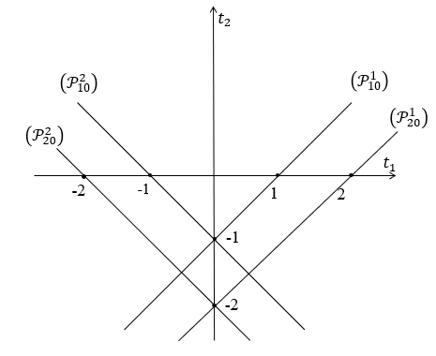  Сүрөт 3.2.1. $C$ тегиздигинин $\left(P_{10}\right)$ жана $\left(P_{20}\right)$ сызыктар аркылуу бөлүнүшү. | 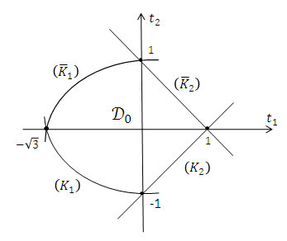  Сүрөт 3.2.2. $D_{0}$ областы.
$B_{j} (j=1,…,11)$ жана ${\overline{B}}_{j} (j=3,…,10)$ чекиттери аныкталган (Сүрөт 3.2.3).
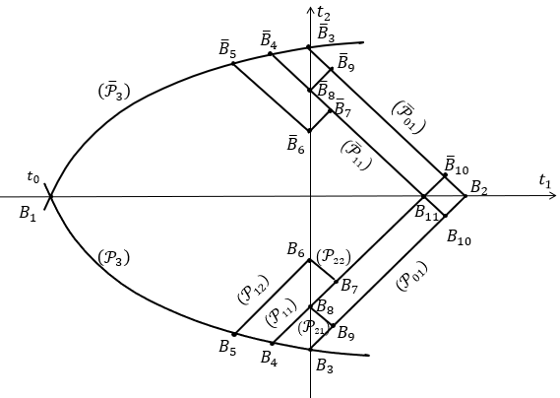  Сүрөт 3.2.3. $B_{j}, {\overline{B}}_{j}$ чекиттери. | 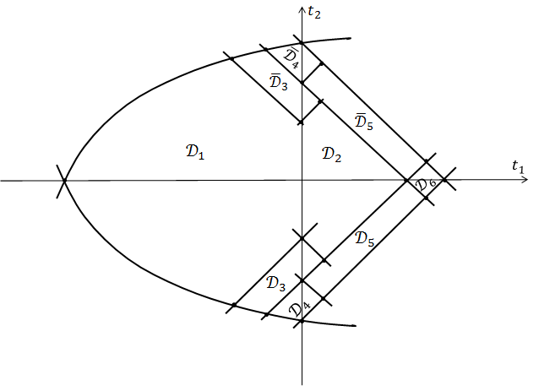  Сүрөт 3.2.4. $D_{j} (j=1,…, 6)$ жана ${\overline{D}}_{j} (j=3, 4, 5)$ областтары.
С2 үчүн ${ReF}_{1j}\left(t\right)=t_{1}^{2}-{\left(t_{2}+α_{j}\right)}^{2}, {ReF}_{2j}\left(t\right)=t_{1}^{2}-{\left(t_{2}-α_{j}\right)}^{2},$ $\left(j=1, 2, …,n\right)$ ДС каралган. $F_{1j}\left(t\right)$ функциясы $t=-iα_{j}$ чекиттеринде, ал эми $F_{2j}\left(t\right)$ функциясы $t=iα_{j}$ чекиттеринде эки эселүү нөлдөргө ээ, андыктан
$\left(P_{1j}\right)=\left\{t∈C,{ReF}_{1j}\left(t\right)=0\right\}$, $\left(P_{2j}\right)=\left\{t∈C,{ReF}_{2j}\left(t\right)=0\right\}$, $(j=1,…,n$) ДСтери тиешелүү түрдө $t=±iα_{j}$ чекиттеринде бутактанат (Сүрөт 3.2.5).
$\left(P_{1j}\right)=\left\{{ReF}_{1j}\left(t\right)=t_{1}^{2}-{\left(t_{2}+α_{j}\right)}^{2}=t_{0}^{2}-α_{j}^{2}\right\}$,
$\left(P_{1k}\right)=\left\{{ReF}_{1k}\left(t\right)=t_{1}^{2}-{\left(t_{2}+α_{k}\right)}^{2}=t_{0}^{2}-α_{k}^{2}\right\}$, мында $j≠k; j, k=1, …, n$ ДСтерин алалы.
${ReF}_{1k}\left(t\right)$ ($k=1, …, n$) функциясынын ДСи боюнча ${ReF}_{1j}\left(t\right)$ ($j=1, …, n$) функциясы өспөй тургандай ДС жашай тургандыгын аныктайбыз.
Бул суроого жооп төмөнкү леммадан чечилет:
Лемма 3.2.1. $\left(t_{0}; 0\right)$ жана $\left(0; {-α}_{n}+\sqrt{α_{n}^{2}-t_{0}^{2}}\right)$ $(α_{n}<t_{0}<0)$ чекиттерин туташтыруучу $\left(P_{1n}\right)$ ДС бөлүгү боюнча ${ReF}_{1j}\left(t\right)$ ($j=1, …, n$) функциялары өспөйт; $\left(0; {-α}_{n}+\sqrt{α_{n}^{2}-t_{0}^{2}}\right)$, $\left(\sqrt{α_{1}^{2}-{\left(α_{1}{-α}_{n}+\sqrt{α_{n}^{2}-t_{0}^{2}}\right)}^{2}};0\right)$ чекиттерин туташтыруучу $\left(P_{11}\right)$ ДС боюнча ${ReF}_{1j}\left(t\right)$ ($j=1, …, n$) функциясы да өспөйт.
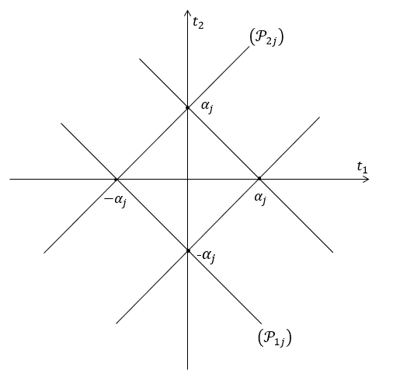  Сүрөт 3.2.5. $\left(P_{1j}\right)$, $\left(P_{2j}\right)$ ДСи. | 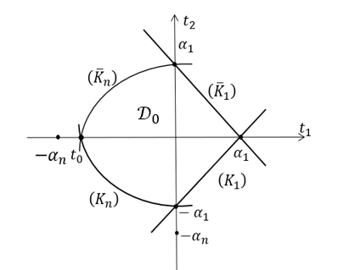  Сүрөт 3.2.6. $D_{0}$ областы.
$\left(K_{n}\right)$, $\left({\overline{K}}_{n}\right)$, $\left(K_{1}\right)$, $\left({\overline{K}}_{1}\right)$ ийрилери менен чектелген областты $D_{0}$ аркылуу белгилейбиз (Сүрөт 3.2.6). $D_{0}$ областынын чеги Лемма 3.1.1дин 3-шартын канааттандыра тургандыгын текшерүү кыйынчылык жаратпайт.
$t∈D_{0}$ болсун жана чектик чекит болбосун дейли. $ReF_{1j}\left(t\right) (j=1,…,n)$ үчүн жолдорду аныктайбыз. Жол $\left(K_{n}\right)∪\left(K_{1}\right)$ $[t_{0}; \tilde{t}]$ бөлүгүнөн жана
$\{t∈D_{0}, t_{1}={\tilde{t}}_{1}, {\tilde{t}}_{2}≤t_{2}\}$ $[\tilde{t}; t]$ кесиндисинен турат.
$ReF_{2j}\left(t\right) (j=1,…,n)$ үчүн жол $ReF_{1j}\left(t\right) (j=1,…,n)$ жолуна симметриялуу тандалат (Лемма 3.1.2). Ошентип $Ω$ аныкталды.
С3 учурунда $ReF_{j}\left(t\right) (j=1,2,3)$ ДС колдонулду.
$\left(P_{j0}\right)=\left\{t∈D,ReF_{j}\left(t\right)=0\right\} (j=1,2,3)$ ДСин киргизели. $\left(P_{j0}\right)$ ДСи тиешелүү түрдө ${(0;-α}_{1})$,${(0;α}_{1})$,${(α}_{2}, 0)$ чекиттеринде бутактанат (Сүрөт 3.2.7).
Төмөнкү учурлар каралды: 1. $0<α_{1}<α_{2}$; 2. $0<α_{2}<α_{1}$; 3. $α_{1}=α_{2}$.
Айрым $B_{k}$ чекиттеринин координаталары аныкталды (Сүрөт 3.2.9): $B_{1}\left(-\frac{\sqrt{ε}}{1+β}; -α_{1}+β\frac{\sqrt{ε}}{1+β}\right)$, $B_{2}\left(0; -α_{1}+\sqrt{ε}\right)$, $B_{3}\left(-\frac{α_{1}-α_{3}}{1+β}; -\frac{α_{1}+α_{3}β}{1+β}\right)$, $B_{4}\left(0; -α_{3}\right)$, $B_{5}\left(-\frac{\sqrt{ε}}{2}; -α_{1}+\frac{\sqrt{ε}}{2}\right)$,$B_{6}\left(\frac{α_{1}-α_{2}-\sqrt{ε}}{2}; -\frac{α_{1}+α_{2}-\sqrt{ε}}{2}\right)$, $B_{7}\left(α_{1}-\frac{\sqrt{ε}}{2}; -\frac{\sqrt{ε}}{2}\right), B_{01}\left(0; -α_{1}\right),$ $B_{02}\left(t_{0}; 0\right), B_{03}\left(α_{1}; 0\right)$, $B_{04}\left(α_{1}-\sqrt{ε}; 0\right)$ жана ${\overline{B}}_{01}$, ${\overline{B}}_{j}\left(j=1,…,7\right)$ симметриялуу чекиттери жана $\left(P_{j}\right) (j=1,2,3,4)$ кесиндилери.
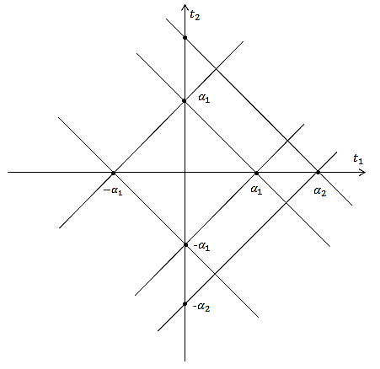  Сүрөт 3.2.7. $\left(P_{j0}\right) (j=1,2,3)$ ДС бутактанышы | 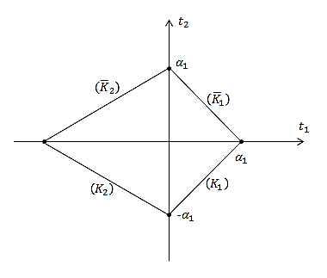  Сүрөт 3.2.8. $D_{0}$ областы.

. 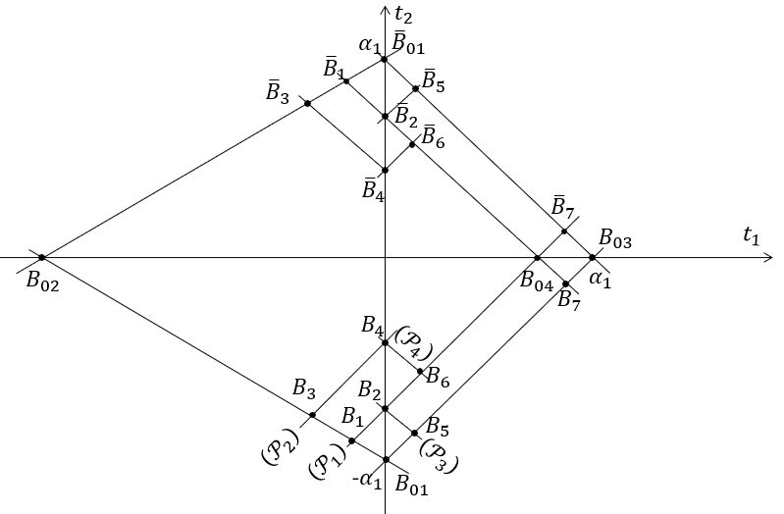  Сүрөт 3.2.9. $B_{k}$ чекиттери жана $\left(P_{j}\right)$  $(j=1, …,4)$ кесиндилери. | 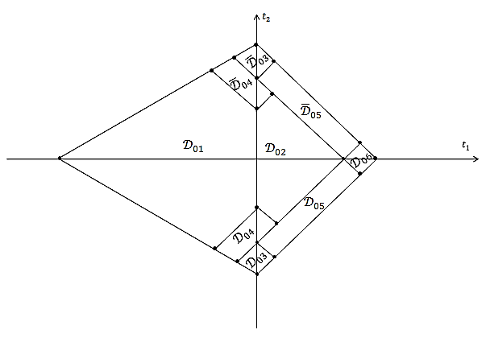  Сүрөт 3.2.10. $D_{01}, D_{02}, D_{06}, D_{0j},$  ${\overline{D}}_{0j} (j=3,4,5)$ областтары.
$D_{0j}$ $(j=3, 4, 5, 6)$, ${\overline{D}}_{0j}$ $(j=3, 4, 5, 6)$ областтары түзүлдү (Сүрөт 3.2.10).
$0<α_{2}<α_{1}$ учуру үчүн геометриялык түзүүлөр жүргүзүлдү:
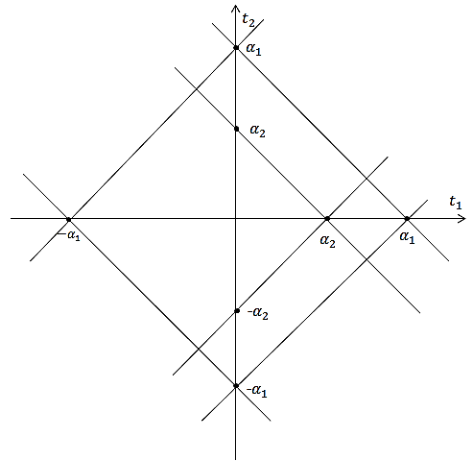  Сүрөт 3.2.11. $\left(P_{j0}\right)$  $(j=1,2,3)$ ДС бутактанышы | 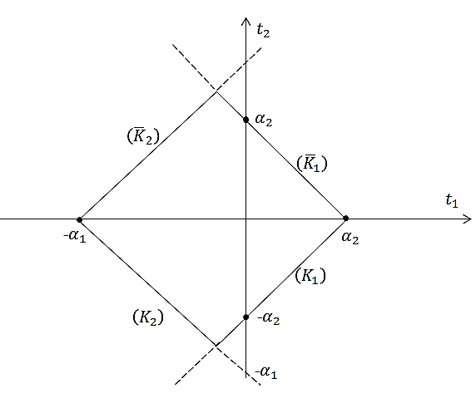  Сүрөт 3.2.12. $D_{0}$ областы | 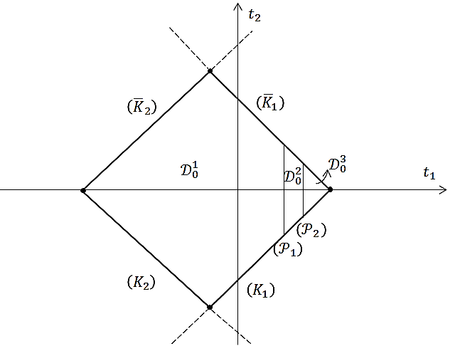  Сүрөт 3.2.13. $D_{0}^{1}$, $D_{0}^{2}$, $D_{0}^{3}$ областтары
$α_{1}=α_{2}$ учуру 1-учур менен дал келет.
$ReF_{1}\left(t\right)$ үчүн жол: эгер $t∈D_{01}∪D_{03}∪D_{04}∪{\overline{D}}_{03}∪{\overline{D}}_{04}$ болсо, анда $[B_{02}B_{1}]$ $[t_{0}, \tilde{t}]$ жана $\left(P_{1}\right)=\left\{τ_{1}-τ_{2}+\tilde{q}=0,-α_{1}++\sqrt{ε}≤\tilde{q}≤α_{1}\right\}$ $\left[\tilde{t}, t\right]$ түз сызыктуу кесиндинин бөлүктөрүнөн турат; эгер $t∈D_{02}∪D_{05}∪{\overline{D}}_{05}∪D_{06}$ болсо, анда $\left[B_{02}B_{01}\right]$ кесиндисинен, $\left[B_{01}B_{5}\right]$ кесиндисинен, $\left\{τ_{1}+τ_{2}-α_{1}=0\right\}$ $\left[B_{5} \tilde{t}\right]$ түз сызыгынын бөлүгүнөн $\left\{τ_{1}+τ_{2}-\tilde{q}=0,-α_{1}+\sqrt{ε}≤\tilde{q}≤α_{1}\right\}$ $\left[\tilde{t}, t\right]$ түз сызыгынын бөлүгүнөн турат.
$ReF_{2}\left(t\right)$ үчүн жол $ReF_{1}\left(t\right)$ үчүн аныкталган жолдорго симметриялуу тандалат. $∀t∈D_{0}^{1}$: $ReF_{3}\left(t\right)$ үчүн жол $\left(K_{2}\right)\left[t_{0}, \tilde{t}\right]$ жана $\left\{t_{1}-t_{2}-α_{1}=-{\tilde{q}}_{1}, 0≤{\tilde{q}}_{1}≤-t_{0}++α_{1}\right\}$ $\left[{\tilde{t}}_{0}, t\right]$ түз сызыгынын бөлүгүнөн турат. Ошентип $Ω$ көптүгү аныкталды.
С4 учурунда $Re{\left(t+i\right)}^{2}$, $-Re{\left(t+i\right)}^{3}$ функциялары жана $\left(P_{01}\right)=\left\{tϵD, Re{\left(t+i\right)}^{2}=0\right\}$, $\left(P_{02}\right)=\left\{tϵD, Re{\left(t+i\right)}^{3}=0\right\}$ ДС каралды.
$\left(P_{01}\right), \left(P_{02}\right)$ сызыктары $(0, -1)$ чекитинде бутактанат (Сүрөт 3.2.14). Бутактар $\left(P_{01}^{j}\right)$ $\left(j=1, 2\right)$, $\left(P_{02}^{j}\right)$ $\left(j=1, 2, 3\right)$ деп белгиленген. $\left(P_{01}^{j}\right)$, $\left(P_{02}^{j}\right)$ бутактары $D$ областын тиешелүү түрдө $Ω_{1k} (k=1, 2, 3, 4)$, $Ω_{2k} (k=1, …, 6)$ секторлоруна бөлөт (Сүрөт 3.2.15, 3.2.16). $D_{1}, D_{4}, {\overline{D}}_{4}$,$D_{2}, D_{3}$ областтары түзүлдү (Сүрөт 3.2.17).
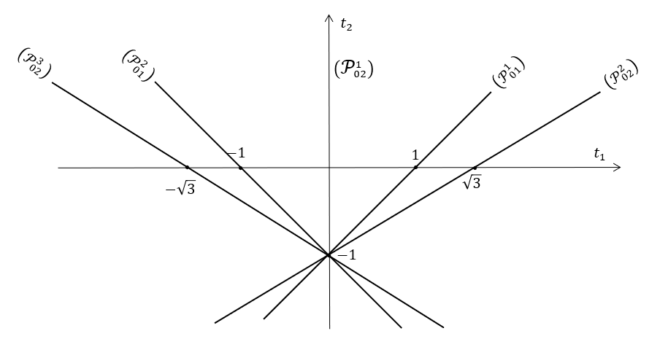  Сүрөт 3.2.14. $\left(P_{01}\right), \left(P_{02}\right)$ сызыктарынын бутактары |  | 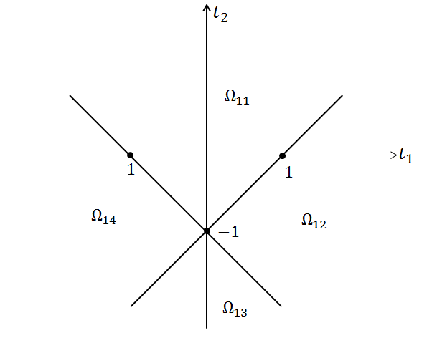  Сүрөт 3.2.15. $Ω_{1k}(k=1, …, 4)$ секторлору
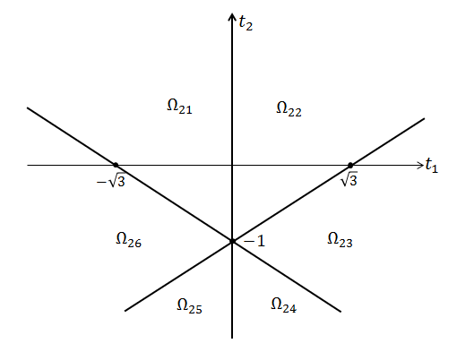  Сүрөт 3.2.16. $Ω_{2k}(k=1, …, 6)$ секторлору. | 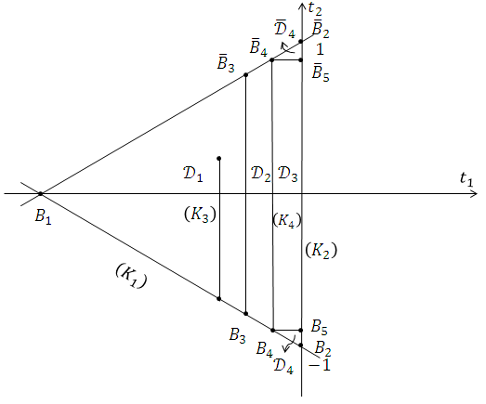  Сүрөт 3.2.17. $D_{1}, D_{2}, D_{3}, D_{4}, {\overline{D}}_{4}$ областтары.
$Ω$ көптүгү төмөнкүчө түзүлгөн: эгер $t∈D_{1}∪D_{2}∪D_{4}$ болсо, анда $ReF_{1}\left(t\right),$ $-ReF_{3}\left(t\right)$ үчүн жол $\left(K_{1}\right)\left[B_{1}, \tilde{t}\right]$ бөлүгүнөн жана $\left(K_{3}\right)\left\{\left(τ_{1}, τ_{2}\right)∈D_{0}, τ_{1}={\tilde{t}}_{1}, {\tilde{t}}_{2}≤{≤τ}_{2}≤t_{2}\right\} \left[\tilde{t}, t\right]\left(\tilde{t}={\tilde{t}}_{1}+i{\tilde{t}}_{2}, t={\tilde{t}}_{1}+it_{2}\right)$ кесиндисинен турат; эгер $t∈D_{3}∪{\overline{D}}_{4}$ болсо, анда жол $\left(K_{1}\right)\left[B_{1},B_{2}\right]$,$\left(K_{2}\right)\left[B_{2}, \tilde{t}\right]$ бөлүгүнөн жана $\left(K_{4}\right)\{\left(τ_{1}, τ_{2}\right)∈D_{0},$
$t_{1}{≤τ}_{1}≤0, τ_{2}= {\tilde{t}}_{2}=t_{2}\}$ $\left[\tilde{t}, t\right]$ $\left(\tilde{t}=i{\tilde{t}}_{2}, t=t_{1}+i{\tilde{t}}_{2}\right)$ кесиндисинен турат.
$ReF_{2}\left(t\right), -ReF_{4}\left(t\right)$ үчүн интегралдоо жолу $ReF_{1}\left(t\right), ReF_{3}\left(t\right)$ жолдоруна симметриялуу тандалат. $Re{\left(t±i\right)}^{2}$, $-Re{\left(t±i\right)}^{3}$ функциялары боюнча интегралдоо жолу өспөй тургандай тандалганын байкайбыз. $Ω$ көптүгү түзүлдү.
С5 учурунда ГТ үчүн $ReF_{2j-1}\left(t\right),$ $ImF_{2j-1}\left(t\right),$ $ReF_{2j}\left(t\right), JmF_{2j}\left(t\right)$ функцияларынын касиеттерин жана ДСтерин пайдаланабыз. $F_{2j-1}\left(t\right)$, $F_{2j}\left(t\right)$ функциялары тиешелүү түрдө $t=α_{j}-i, t=α_{j}+i$ чекиттеринде эки эселүү нөлдөргө ээ болушат жана $ReF_{2j-1}\left(t\right), JmF_{2j-1}\left(t\right)$, $ReF_{2j}\left(t\right), JmF_{2j}\left(t\right)$ функцияларынын ДСтери ошол чекиттерде бутактанат.
$\left(P_{0 2j-1}\right)=\left\{t∈D, ReF_{2j-1}\left(t\right)=0\right\}$, $\left(P_{0 2j}\right)=\left\{t∈D, ReF_{2j}\left(t\right)=0\right\}$ белгилөөлөрү киргизилген (Сүрөт 3.2.18). $\left(P_{j}\right), \left({\overline{P}}_{j}\right) \left(j=2,…,5\right)$ түз сызыктары аркылуу $D_{0}$ областы $D_{j} (j=1,…,6)$, ${\overline{D}}_{3}, {\overline{D}}_{4}, {\overline{D}}_{5}$ бөлүктөргө бөлүнөт (Сүр 3.2.19).
$\left(P_{j}\right)$ теңдемелери: $\left(P_{1}\right): t_{2}=\frac{1}{t_{0}}\left(t_{1}-t_{0}\right)$,$\left(P_{2}\right):\left\{t∈D, t_{1}-t_{2}-1+\sqrt{ε}=0\right\},$
$\left(P_{3}\right):\left\{t∈D, t_{1}-t_{2}-1+q_{1}=0, 0≪q_{1}≪1 жана ε дон көз-каранды эмес\right\}$,
$\left(P_{4}\right):\left\{t∈D, t_{1}+t_{2}+1-\sqrt{ε}=0\right\}$, $\left(P_{5}\right):\left\{t∈D, t_{1}+t_{2}+1-q_{1}=0\right\}$.
$ReF_{2j-1}\left(t\right)$ $\left(j=1,…,n\right)$ үчүн $\left(P\left(t_{0}, t\right)\right)$: эгер $t∈D_{1}⋃D_{3}⋃D_{4}⋃{\overline{D}}_{3}⋃{\overline{D}}_{4}$ болсо, анда $\left(K_{1}\right) \left[t_{0}, \tilde{t}\right]$ бөлүгүнөн; $\left(P_{1}\right):\left\{t_{1}-t_{2}-1+{\tilde{q}}_{1}=0, 0≤{\tilde{q}}_{1}≤1-t_{0}\right\}$ түз сызыгынын бөлүгүнөн турат; эгер $t∈D_{2}⋃D_{5}⋃D_{6}⋃{\overline{D}}_{5}$ болсо, анда $\left(K_{1}\right) \left[t_{0}, (0;-1)\right]$ ийрисинен; $\left(K_{2}\right) \left[\left(0;-1\right);\tilde{t}\right]$ бөлүгүнөн, $\left(P_{2}\right):\left\{t_{1}+t_{2}+1-{\tilde{q}}_{2}=0, \sqrt{ε}≤{\tilde{q}}_{2}≤2\right\}$ $\left[\tilde{t}, t\right]$ бөлүгүнөн турат.
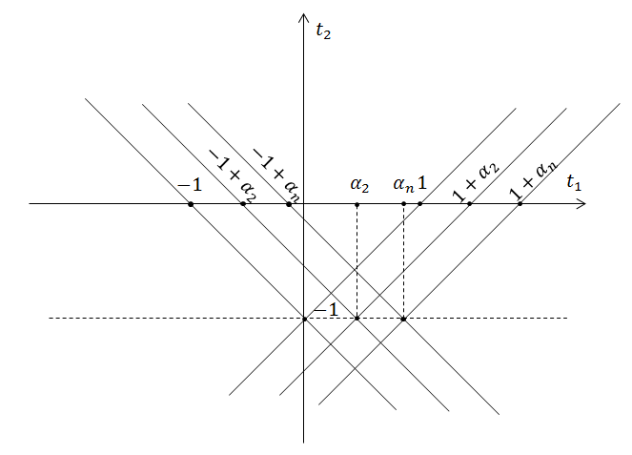  Сүрөт 3.2.18. $\left(P_{0 2j-1}\right), \left(P_{0 2j}\right)$ бутактануучу сызыктар | 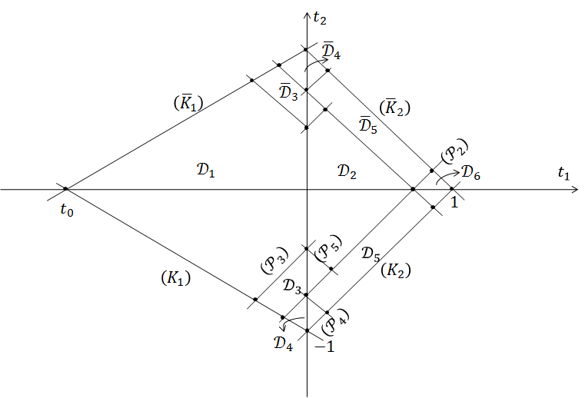  Сүрөт 3.2.19. $D_{0}$ областынын бөлүнүшү
Тандалган жолдор Лемма 3.1.1дин 3-шартын канааттандыра тургандыгын текшерүү кыйынчылык жаратпайт, б.а. $Ω$ көптүгү аныкталды.
Глава 4 “Чыгарылыштардын кармалышын изилдөө” беш параграфтан турат.
Бул главада С1, С2, С3, С4, С5 учурлары үчүн АСКТСтин чыгарылыштарынын кармалуу предметине карата изилдөөлөр жүргүзүлгөн.
4.1. параграфында С1 учуру каралды. (2.1.1)ге жаңы белгисиз функциялар (ЖБФ) киргизилди: $u_{1}=x_{1}-t$, $u_{2}=x_{2}$, $u_{3}=x_{3}-t$, $u_{4}=x_{4}$;
$z_{1}=u_{1}+ {iu}_{2}, z_{2}=u_{1}- {iu}_{2}$, $z_{3}=u_{3}+ {iu}_{4}, z_{4}=u_{3}- {iu}_{4}$
жана теңдеме төмөнкүдөй теңдемеге келтирилди:
$εz_{j}^{'}=\left(t+k_{j}i\right)z_{j}+V^{2}\left(z_{1},z_{2}, z_{3}, z_{4}\right)z_{j}-ε,$ (4.1.1)
$z_{j}\left(t_{0},ε\right)=z_{j}^{0},$ $z_{j}^{0}≤Mε$, (4.1.2)
мында $k_{1}=1, k_{2}=-1$, $k_{3}=2, k_{4}=-2$; $V\left(z_{1},z_{2}, z_{3}, z_{4}\right)=z_{1}z_{2}+z_{3}z_{4}$.
(4.1.1)-(4.1.2) төмөнкү интегралдык теңдемеге алмаштырылды:
$z_{j}=z_{j}^{0}exp\frac{{\left(t+k_{j}i\right)}^{2}-{\left(t_{0}+k_{j}i\right)}^{2}}{2ε}+\frac{1}{ε}\int_{t_{0}}^{t}{\left(-ε+V^{2}\right)z_{j}exp\frac{{\left(t+k_{j}i\right)}^{2}-{\left(τ+k_{j}i\right)}^{2}}{2ε}dτ}$ (4.1.3)
жана төмөнкүчө түрдө аныкталган УЖМ колдонулду:
$z_{jm}=z_{j}^{0}exp\frac{{\left(t+k_{j}i\right)}^{2}-{\left(t_{0}+k_{j}i\right)}^{2}}{2ε}+\frac{1}{ε}\int_{t_{0}}^{t}{\left(-ε+V_{m-1}\right)z_{j m-1}exp\frac{{\left(t+k_{j}i\right)}^{2}-{\left(τ+k_{j}i\right)}^{2}}{2ε}dτ},$ $z_{j 0}≡0,$ (4.1.4)
$V_{m-1}=z_{1 m-1}z_{2 m-1}+ z_{3 m-1} z_{4 m-1}, m=1,2,…$.
(4.1.4) ПП Гл.3 §3.2де аныкталган $D_{0}$ областында жана $Ω$ көптүгүндө каралды. Баалоо жүргүзүлүп, (4.1.4) УЖ бир калыптагы жыйналуучулугу дадилденди.
Төмөнкү далилденди:
Теорема 4.1.1. (4.1.1)-(4.1.2) маселеси каралсын дейли. Анда $D_{0}⊂D$ областы жашап жана бул областта (4.1.1)-(4.1.2) маселесинин чыгарылышы аныкталып жана бул чыгарылыш үчүн төмөкү баалоо орун алат:
$\left\|\tilde{x}(t,ε)\right\|≤{M_{2}}/{\sqrt{2}}\left\{\begin{aligned}ε, t∈D_{1}∪D_{2}, \\ \sqrt{ε}, t∈\bigcup_{j=3}^{5}{\left(D_{j}∪{\overline{D}}_{j}\right)}∪D_{6},\end{aligned}\right.$ (Б1)
мында $\tilde{x}\left(t,ε\right)=colon(x_{1}-y, x_{2}, x_{3}-y, x_{4})$.
Эгер (Б1) чыныгы окто карасак, анда төмөнкүгө ээ болобуз:
$\left\|\tilde{x}(t,ε)\right\|≤M_{2}\left\{\begin{aligned}ε, t_{0}≤t≤1-\sqrt{ε}; \\ \sqrt{ε}, 1-\sqrt{ε}≤t≤1. \end{aligned}\right.$ (Б2)
Натыйжа 4.1.1. (Б2) баалоосу ТСА туруктуулугу алмашканда, (4.1.2) шарты менен берилген (4.1.1) системасынын чыгарылышы пайда болгон туруксуз ТСАны таштап кетпестен, чектүү убакыт аралыгында ага жакын кала тургандыгын көрсөтүп жатат.
Параграф 4.2де С2 учуру каралды. (2.1.1) ге векторлордун координаталык жазылышын колдонуу менен төмөнкүгө ээ болобуз:
$εu_{2j-1}^{'}=t u_{2j-1}-α_{j} u_{2j}+V\left(u_{1}, …,u_{2n}\right) u_{2j-1}-ε$,
$εu_{2j}^{'}=α_{j} u_{2j-1}+t u_{2j}+V\left(u_{1}, …,u_{2n}\right) u_{2j}$, $j=1,…,n$.
Мындан
$εz_{2j-1}^{'}=\left(t+α_{j}i\right) z_{2j-1}+V_{0}\left(z_{1}, z_{2},…,z_{2n}\right) z_{2j-1}-ε$ , (4.2.1)
$εz_{2j}^{'}=\left(t-α_{j}i\right) z_{2j}+V_{0}\left(z_{1}, z_{2},…,z_{2n}\right) z_{2j}-ε$,
алабыз, бул система төмөнкү баштапкы шартты канааттандырат:
$z_{2j-1}\left(t_{0},ε\right)=z_{2j-1}^{0} , z_{2j}\left(t_{0},ε\right)=z_{2j}^{0}, j=1,…,n$, (4.2.2)
мында $V_{0}\left(z_{1}, z_{2},…,z_{2n}\right)=z_{1}∙ z_{2}+…+z_{2n-1}∙z_{2n}$ .
(4.2.1)-(4.2.2) маселеси төмөнкү менен алмаштырылды:
$$z_{2j-1}=z_{2j-1}^{0}exp\frac{1}{2ε}\left({ReF}_{1j}\left(t\right)-{ReF}_{1j}\left(t_{0}\right)\right)+$$
$+\frac{1}{ε}\int_{t_{0}}^{t}{\left[V_{0}\left(z_{1}, z_{2},…,z_{2n}\right)z_{2j-1}-ε\right]}×exp\frac{1}{2ε}\left({ReF}_{1j}\left(t\right)-{ReF}_{1j}\left(τ\right)\right)dτ$, (4.2.3)
$$z_{2j}=z_{2j}^{0}exp\frac{1}{2ε}\left({ReF}_{2j}\left(t\right)-{ReF}_{2j}\left(t_{0}\right)\right)+$$
$+\frac{1}{ε}\int_{t_{0}}^{t}{\left[V_{0}\left(z_{1}, z_{2},…,z_{2n}\right)z_{2j}-ε\right]}×$ $exp\frac{1}{2ε}\left({ReF}_{2j}\left(t\right)-{ReF}_{2j}\left(τ\right)\right)dτ$,
мында $F_{1j}\left(t\right)={\left(t+iα_{j}\right)}^{2}$, $F_{2j}\left(t\right)={\left(t-{i α}_{j}\right)}^{2}$, $j=1,…,n$.
Бул учур Гл.3 §3.2де түзүлгөн $D_{0}$ областында жана $Ω$ көптүгүндө каралат.
Төмөнкү далилденди:
Теорема 4.2.1. (4.2.2) баштапкы шарты менен берилген (4.2.1) теңдемеси каралсын дейли. Анда $D_{0} ⊂C$областы жана ошол областта аныкталган (4.2.1)-(4.2.2) маселесинин чыгарылышы жашап, ал үчүн төмөнкүдөй баалоо орун алат:
$\left|z_{2j-1}\right|≤M_{2}ε , \left|z_{2j}\right|≤M_{2}ε$. (Б3)
Ошентип, $\left|x_{2j-1}-t\right|≤M_{4}ε ,$ $\left|x_{2j}\right|≤M_{4}ε, t∈D_{0}$ . (Б4)
Түзүү боюнча $\left[t_{0}, \sqrt{α_{1}^{2}-{\left(α_{1}{-α}_{n}+\sqrt{α_{n}^{2}-t_{0}^{2}}\right)}^{2}}\right]⊂D_{0}$ жана $\left( {-α}_{n}<t_{0}<0, \sqrt{α_{1}^{2}-{\left(α_{1}{-α}_{n}+\sqrt{α_{n}^{2}-t_{0}^{2}}\right)}^{2}}>0\right)$.
Натыйжа 4.2.1. Эгер (Б4) баалоосун чыныгы окто карасак, анда (4.2.1)-(4.2.2) маселесинин чыгарылышы үчүн $\left[t_{0}, \sqrt{α_{1}^{2}-{\left(α_{1}{-α}_{n}+\sqrt{α_{n}^{2}-t_{0}^{2}}\right)}^{2}}\right]$ кесиндисинде туруксуз ТСАга жакын чыгарылыштын кармалышы орун алат.
Параграф 4.3тө С3 каралды. (2.1.1)де ЖБФ киргизебиз (ыңгайлуулук үчүн, белгисиз функциялардын аргументтерин таштайбыз) $x_{1}-y=u_{1}, x_{2}=u_{2}, x_{3}-y=u_{3}$, төмөнкү системага ээ болобуз:
$εu_{1}^{'}=tu_{1}-α_{1}u_{2}+V^{2}\left(u_{1}, u_{2}, u_{3}\right)u_{1}+ε$,
$εu_{2}^{'}=α_{1}u_{1}+tu_{2}+V^{2}\left(u_{1}, u_{2}, u_{3}\right)u_{2}$, (4.3.1)
$εu_{3}^{'}=\left(t-α_{2}\right)u_{3}+V^{2}\left(u_{1}, u_{2}, u_{3}\right)u_{3}+ε$,
(4.3.1) де, экинчи теңдемени $(±i)$ге көбөйтүп, андан соң биринчи теңдемени экинчи менен кошуп, төмөнкүгө ээ болдук:
$εz_{1}^{'}=\left(t+iα_{1}\right)z_{1}+V^{2}\left(z_{1},z_{2}, z_{3}\right) z_{1}+ε$,
$εz_{2}^{'}=\left(t-iα_{1}\right)z_{2}+V^{2}\left(z_{1},z_{2}, z_{3}\right) z_{2}+ε$, (4.3.2)
$εz_{3}^{'}=\left(t-α_{2}\right)z_{3}+V^{2}\left(z_{1},z_{2}, z_{3}\right) z_{3}+ε$,
$z_{1}\left(t_{0},ε\right)=z_{1}^{0}, z_{2}\left(t_{0},ε\right)=z_{2}^{0}, z_{3}\left(t_{0},ε\right)=z_{3}^{0}$, (4.3.3)
мында $z_{1}=u_{1}+iu_{2}, z_{2}=u_{1}-iu_{2}, z_{3}=u_{3}$, $V\left(z_{1},z_{2}, z_{3}\right)=z_{1}∙z_{2}+z_{3}^{2}$.
(4.3.2)-(4.3.3) маселелер төмөнкүлөр менен алмаштырылды:
$z_{1}=z_{1}^{0}exp\frac{F_{1}\left(t\right)-F_{1}\left(t_{0}\right)}{2ε}+\frac{1}{ε}\int_{t_{0}}^{t}{\left(ε+V^{2}z_{1}\right)exp\frac{F_{1}\left(t\right)-F_{1}\left(τ\right)}{2ε}dτ}$,
$z_{2}=z_{2}^{0}exp\frac{F_{2}\left(t\right)-F_{2}\left(t_{0}\right)}{2ε}+\frac{1}{ε}\int_{t_{0}}^{t}{\left(ε+V^{2}z_{2}\right)exp\frac{F_{2}\left(t\right)-F_{2}\left(τ\right)}{2ε}dτ}$, (4.3.4)
$z_{3}=z_{3}^{0}exp\frac{F_{3}\left(t\right)-F_{3}\left(t_{0}\right)}{2ε}+\frac{1}{ε}\int_{t_{0}}^{t}{\left(ε+V^{2}z_{3}\right)exp\frac{F_{3}\left(t\right)-F_{3}\left(τ\right)}{2ε}dτ}$,
мында $F_{1}\left( t\right)={\left(t+iα_{1}\right)}^{2}$, $F_{2}\left( t\right)={\left(t-iα_{1}\right)}^{2}$, $F_{3}\left( t\right)={\left(t-α_{2}\right)}^{2}$.
Мындан ары $\left|z_{j}^{0}\right|≤Mε, j=1,2,3$.
(4.3.4)тү Гл.3 §3.2де түзүлгөн $D_{0}$ областында жана $Ω$ көптүгүндө карайбыз. Төмөнкү далилденди:
Теорема 4.3.1. (4.3.2)-(4.3.3) маселеси каралсын дейли.
$D=\{t∈C,$ $\left|t\right|{<r}_{0}, r_{0}ϵR,r_{0}≫\left|t_{0}\right|\}$, $0<α_{1}<α_{2}$. Анда $D_{0}⊂D$ областы жана $D_{0}$ до аныкталган (4.3.2)-(4.3.3) маселесинин чыгарылышы жашап, ал үчүн төмөнкүдөй баалоо орун алат:
$\left\|\tilde{x}(t,ε)\right\|≤M_{3}\left\{\begin{aligned}ε, t∈D_{01}∪D_{02}, \\ \sqrt{ε},t∈D_{03}∪{\overline{D}}_{03}∪D_{04}∪{\overline{D}}_{04}∪D_{05}∪{\overline{D}}_{05}∪D_{06} .\end{aligned}\right.$ (Б5)
$z=\left(u_{1}+iu_{2},u_{1}-iu_{2},u_{3}\right)=\left(x_{1}-t+ix_{2}, x_{1}-t-ix_{2},x_{3}\right)=\tilde{x}(t,ε)$.
Натыйжа 4.3.1. (Б5) баалоосу каралып жаткан учурда ($0<α_{1}<α_{2}$), $y=α_{1}$ маанисине чейин (4.3.2) системасынын ЧКсы туруксуз ТСАга жакын пайда боло тургандыгын ырастайт.
2.$0<α_{2}<α_{1}$ учуру үчүн теорема далилденди:
Теорема 4.3.2. (4.3.2)-(4.3.3) маселеси каралсын дейли жана
$D=\{t∈C,$ $\left|t\right|<r_{0}, r_{0}ϵR,r_{0}≫\left|t_{0}\right|\}$, $0<α_{2}<α_{1}$. Анда $D_{0}⊂D$ областы жана $D_{0}$ до аныкталган (4.3.2)-(4.3.3) маселенин чыгарылышы жашап, ал үчүн төмөнкүдөй баалоо орун алат:
$\left\|z(t,ε)\right\|≤M_{1}\left\{\begin{aligned}ε, t∈D_{0}^{1}, \\ \sqrt{ε}, t∈ D_{0}^{2}∪D_{0}^{3}. \end{aligned}\right.$ (Б6)
$\left\|\tilde{x}(t,ε)\right\|=\left\|z(t,ε)\right\|$.
Натыйжа 4.3.2. (4.3.2) ден төмөнкү баалоо келип чыгат:
$\left\|\tilde{x}(t,ε)\right\|≤M_{1}\left\{\begin{aligned}ε, t∈D_{0}^{1}, \\ \sqrt{ε}, t∈D_{0}^{2}∪D_{0}^{3}. \end{aligned}\right.$
жана бул баалоо $y=α_{2}$ маанисине чейин туруксуз ТСАга жакын (4.3.2) системасынын ЧК пайда боло тургандыгын көрсөтөт.
4.4 параграфында С4 учуру каралат. (2.1.1) де ЖБФ киргизебиз
$\begin{aligned}x_{1}\left(t,ε\right)-t=u_{1}\left(t,ε\right), x_{2}\left(t,ε\right)=u_{2}\left(t,ε\right), \\ x_{3}\left(t,ε\right)-t=u_{3}\left(t,ε\right), x_{4}\left(t,ε\right)=u_{4}\left(t,ε\right)\end{aligned}$ (4.4.1)
$u\left(t,ε\right)=colon(u_{1}, u_{2}, u_{3}, u_{4})$, мында $u_{j}\left(t,ε\right) \left(j=1, 2, 3, 4\right)$ – ЖБФ.
(4.4.1) ди (2.1.1) ге коюп, төмөнкүнү алабыз (ЖБФ аргументтерин таштайбыз):
$εu^{'}=A\left(t\right)u+V^{2}u-εa$, (4.4.2)
$u\left(t_{0},ε\right)=u^{0}$, (4.4.3)
мында $a=colon(1, 0, 1, 0)$.
(4.4.2) де биринчи жана үчүнчү теңдемелерди $i$ ге көбөйтүп, андан соң биринчи менен экинчини, үчүнчү менен төртүнчүнү кошуп ээ болобуз:
$εz^{'}=Λ\left(t\right)z+V^{2}z-εa_{1}$, (4.4.4)
$z\left(t_{0},ε\right)=z^{0}$, (4.4.5)
$\left|z^{0}\right|≤M_{1}ε$.
мында $z=colon(z_{1}=u_{1}+iu_{2}, z_{2}=u_{1}-iu_{2}, z_{3}=u_{3}+iu_{4}, z_{4}=u_{3}-iu_{4})$,
$Λ\left(t\right)=diag(t+i, t-i, -{\left(t+i\right)}^{2}, -{\left(t-i\right)}^{2})$,$V=z_{1}∙z_{2}+z_{3}∙z_{4}$,$a_{1}=(1, 1, 1, 1)$.
(4.4.4)-(4.4.5) төмөнкү менен алмаштырабыз:
$z=z^{0}E\left(t_{0}, t, ε\right)+\frac{1}{ε}\int_{t_{0}}^{t}{\left(V^{2}z-εa_{1}\right)E(t,τ,ε)dτ}$, (4.4.6)
мында $E\left(t,τ,ε\right)=$
$=diag\left(exp\frac{{\left(t+i\right)}^{2}-{\left(τ+i\right)}^{2}}{2ε}, exp\frac{{\left(t-i\right)}^{2}-{\left(τ-i\right)}^{2}}{2ε}, exp\frac{{-\left(t+i\right)}^{3}+{\left(τ+i\right)}^{3}}{3ε}, exp\frac{-{\left(t-i\right)}^{3}+{\left(τ-i\right)}^{3}}{3ε}\right)$.
(4.4.6) ны Гл.3 §3.2де түзүлгөн $D_{0}$ областында жана $Ω$ көптүгүндө карайбыз. Жол $Ω$ көптүгүнө ылайыктуу тандалат.
(4.4.6)га УЖМны төмөнкүчө аныктап колдонобуз:
$z_{m}=z^{0}E\left(t_{0}, t, ε\right)+\frac{1}{ε}\int_{t_{0}}^{t}{\left(V^{2}z_{m-1}-εa_{1}\right)E(t,τ,ε)dτ}$, (4.4.7)
$z_{0}≡0, m=1, 2,…$.
Төмөнкү далилденди:
Теорема 4.4.1. (4.4.4)-(4.4.5) маселеси каралсын дейли. Анда $D_{0}⊂D$ областы жана бул маселенин $D_{0}$ областында аныкталган чыгарылышы жашап, ал чыгарылыш үчүн төмөнкү орун алат:
$\left\|z(t,ε)\right\|≤M_{2}\left\{\begin{aligned}ε, t∈D_{1}; \\ ε^{\frac{1}{3}}, t∈D_{2}∪D_{3}∪D_{4}∪{\overline{D}}_{4}.\end{aligned}\right.$ (Б7)
Эгер белгисиз функцияларды өзгөртүп түзүүлөрдү эске алсак, анда төмөнкүгө ээ болобуз: $\left\|\tilde{x}(t,ε)\right\|≤M_{3}\left\{\begin{aligned}ε, t∈D_{1}; \\ ε^{\frac{1}{3}}, t∈D_{2}∪D_{3}∪D_{4}∪{\overline{D}}_{4}.\end{aligned}\right.$ (Б8)
Натыйжа 4.4.1. (Б8) баалоосунан ЧК $\left[-1;0\right]$ кесиндисинде болот. $y=-1$ болгондо ТСАнын туруктуулугу жоголот.
Параграф 4.5те С5 каралат. (2.1.1) де ЖБФтерди төмөнкүчө түрдө киргизебиз: $x_{2j-1}-y=u_{2j-1}, x_{2j}=u_{2j}, j=1,2,…,n.$ Анда
$εu_{2j-1}^{'}=\left(t-α_{j}\right)u_{2j-1}-u_{2j}+V^{2}\left(u_{1}, u_{2},…,u_{2n}\right)u_{2j-1}-ε$, (4.5.1)
$$εu_{2j}^{'}=u_{2j-1}+\left(t-α_{j}\right)u_{2j}+V^{2}\left(u_{1}, u_{2},…,u_{2n}\right)u_{2j},$$
$u_{2j-1}\left(t_{0},ε\right)=x_{2j-1}^{0}-t_{0}, u_{2j}\left(t_{0},ε\right)=x_{2j}^{0}$ (4.5.2)
(4.5.1) де экинчи теңдемени $\left(±i\right)$ге көбөйтүп, андан кийин биринчи менен экинчини кошуп төмөнкүгө ээ болобуз:
$εz_{2j-1}^{'}=\left(t-α_{j}+i\right)z_{2j-1}+V^{2}\left(z_{1}, …,z_{2n}\right)z_{2j-1}-ε$, (4.5.3)
$$εz_{2j}^{'}=\left(t-α_{j}-i\right)z_{2j}+V^{2}\left(z_{1}, …,z_{2n}\right)z_{2j}-ε$$
Бул система төмөнкү шартты канааттандырат:
$z_{2j-1}\left(t_{0},ε\right)=z_{2j-1}^{0}, z_{2j}\left(t_{0},ε\right)=z_{2j}^{0}$ (4.5.4)
мында $V\left(z_{1}, z_{2},…,z_{2n}\right)=z_{1}∙z_{2}+ … +z_{2n-1}∙z_{2n}$.
$\left|z_{2j-1}^{0}\right|≤M_{1}ε, \left|z_{2j}^{0}\right|≤M_{2}ε$.
(4.5.3)-(4.5.4) маселесин төмөнкү менен алмаштырабыз:
$z_{2j-1}=z_{2j-1}^{ 0}exp\frac{F_{2j-1}\left(t\right)-F_{2j-1}\left(t_{0}\right)}{2ε}+\frac{1}{ε}\int_{t_{0}}^{t}{\left(V^{2}-ε\right)}exp\frac{F_{2j-1}\left(t\right)-F_{2j-1}\left(τ\right)}{2ε}dτ$,
(4.5.5)
$z_{2j}=z_{2j}^{ 0}exp\frac{F_{2j}\left(t\right)-F_{2j}\left(t_{0}\right)}{2ε}+\frac{1}{ε}\int_{t_{0}}^{t}{\left(V^{2}-ε\right)}exp\frac{F_{2j}\left(t\right)-F_{2j}\left(τ\right)}{2ε}dτ$,
мында $F_{2j-1}\left(t\right)={\left(t-α_{j}+i\right)}^{2}, F_{2j}\left(t\right)={\left(t-α_{j}-i\right)}^{2}$ деп белгиленген.
(4.5.5)ти Гл.3 §3.2де түзүлгөн $D_{0}$ областында жана $Ω$ көптүгүндө карайбыз. Жол $Ω$ көптүгүнө ылайыктуу тандалат.
Теорема 4.5.1. (4.5.3)-(4.5.4) маселеси каралсын дейли. Анда $D_{0}⊂D$ областы жана бул маселенин $D_{0}$ областында аныкталган чыгарылышы жашап, ал чыгарылыш үчүн төмөнкү орун алат:
$\left\|z\left(t,ε\right)\right\|≤M_{2}\left\{\begin{aligned}ε, t_{0}≤t≤1-\sqrt{ε}, \\ \sqrt{ε}, 1-\sqrt{ε}< t≤1. \end{aligned}\right.$ (Б9)
Натыйжа 4.5.1. (Б9) баалоосунан (4.5.3)-(4.5.4) маселесинин чыгарылышы $\left[0; 1\right]$ кесиндисинде туруксуз ТСАга жакын кармала тургандыгы келип чыгат.
КОРУТУНДУ
Иште ТСАга ээ болгон АСКТС жаңы класстары каралды. Алгачкы эмгектерде БЖ матрица-функциясы комплекстик-түйүндөш бир түйгөйүнө ээ ӨМ каралып, алар ТСАнын туруктуулугуна негизги таасирин тийгизгендиги, калгандары ТСАнын туруктуулугуна таасир тийгизбеген учурлар каралган.
Бул иште каралып жаткан АСКТСтин БЖ матрица-функциялары комплекстик-түйүндөш бир нече түгөйлөрдөн турган ӨМдерге ээ жана алардын баары ТСАнын туруктуулугуна таасирин тийгизишет. Буга чейин АСКТС мындай класстары изилденбеген.
Каралып жаткан учурлар үчүн ЧК маселеси чечилди. Маселенин чыгарылышы чыныгы октун кесиндисин камтып, анда ТСА туруктуулугун алмаштырган комплекстик тегиздиктеги кандайдыр бир областка СКТларды аналитикалык улантуу жүргүзүлдү. Берилген аналитикалык функциялардан (өздүк маанилерден) түзүлгөн бардык ГФтердин беттеринин касиеттерин пайдаланып, областтар түзүлдү. Областтарды түзүүнүн критерийлери формулировкаланды жана далилденди, алар ошондой эле интегралдоо жолдорун оптималдуу тандоону аныктайт. УЖ, Лапластын, стационардык фазанын, кандайдыр бир сызыктар боюнча берилген баштапкы шарттарды өзгөрмө баштапкы шарттарга алмаштыруу, функционалдык катарларды салыштыруу методдору, Кошинин интегралдоо жолдорунан көз-каранды эместиги жөнүндө теорема колдонулду. Ар бир каралган учурларда ЧКнын аралыктарын аныктоочу ӨМдердин тобу аныкталды.
ПРАКТИКАЛЫК СУНУШТАР
Диссертациялык иште келтирилген бардык жыйынтыктар илимий жаңылыкка жана теориялык маанилүүлүккө ээ. Колдонулган методологияны чыгарылыштардын кармалышына карата автономдук сингулярдык козголгон теңдмелер системасы теориясын мындан ары өнүктүрүү үчүн колдонууга болот. Алынган натыйжалар башкаруу, физиканын маселелеринде, экологиядагы, биологиядагы, медицинадагы, химиядагы моделдештирүүдө пайдаланууга болот.
ДИССЕРТАЦИЯНЫН ТЕМАСЫ БОЮНЧА ЖАРЫЯЛАНГАН ЭМГЕКТЕРДИН ТИЗМЕСИ
- Нурматова, М. Н. Асимптотика решений автономных сингулярно возмущенных уравнений при смене устойчивости положения равновесия в нескольких точках [Текст] / М. Н. Нурматова // Бюллетень науки и практики. – Нижневартовск, 2024. Т.10. №5. – С. 40-45.
https://www.elibrary.ru/item.asp?id=67218723
- Нурматова, М. Н. Влияние точек поворота на задержку решения вблизи неустойчивого положения равновесия [Текст] / М. Н. Нурматова // Alatoo Academic Studies. – Бишкек, 2024. №2, -С.398-411. https://www.elibrary.ru/item.asp?id=68549405
- Нурматова, М. Н. Рекуррентное представление решений сингулярно возмущенных уравнений с точками поворота в комплексной области [Текст] / К.С. Алыбаев, М. Н. Нурматова // Вестник ЖАГУ. №1 (46). – Жалал-Абад, 2021. – С.14-19. https://www.elibrary.ru/item.asp?id=45951570
- Нурматова, М. Н. Сингулярно возмущенные уравнения с точками поворота [Текст] / К. С. Алыбаев, М. Н. Нурматова // Евразийское научное объединение. 7-1 (77). – Москва, 2021. – С.8-11. https://www.elibrary.ru/item.asp?id=46461497
- Нурматова, М. Н. Явление затягивание потери устойчивости в теории сингулярных возмущений [Текст] / К. С. Алыбаев, М. Н. Нурматова // Бюллетень науки и практики. – Нижневартовск, 2023. Т. 9. №12. – С. 12-19. https://www.elibrary.ru/item.asp?id=56405765
- Нурматова, М. Н. Методы исследования асимптотики решений сингулярно возмущенных уравнений в комплексных областях [Текст] / К. С. Алыбаев, М. Н. Нурматова, Н. К. Мусакулова // Бюллетень науки и практики. – Нижневартовск, 2024. Т. 10. №3. – С. 14-27. https://www.elibrary.ru/item.asp?id=64861897
- Nurmatova, M. N. Delay in solving autonomous singularly perturbed equations near an unstable equilibrium position [Text] / K. S. Alybaev, A. M. Dzhuraev, M. N. Nurmatova // Lobachevskii Journal of Mathematics, - Kazan, 2024, Vol. 45, No. 3, P. 1178–1187. https://www.scopus.com/authid/detail.uri?authorId=59226580900
- Нурматова, М. Н. Задержка решений автономных сингулярно возмущенных уравнений при смене устойчивости положения равновесия [Текст] / К. С. Алыбаев, М. Н. Нурматова // Наука, новые технологии и инновации Кыргызстана. – Бишкек, 2024. №5. – С.13-18. https://www.elibrary.ru/item.asp?id=79074369
- Нурматова, М. Н. Слияние точек поворота и задержка решений [Текст] / К. С. Алыбаев, М. Н. Нурматова // Проблемы автоматики и управления. – Бишкек, 2024. -№2. – С. 5-15. https://www.elibrary.ru/item.asp?id=79465094
- Нурматова, М. Н. Асимптотика решений сингулярно возмущенных уравнений с попарно комплексно-сопрженными точками поворота [Текст] / К. С. Алыбаев, М. Н. Нурматова // Вестник ОшГУ. Математика. Физика. Техника. – Ош, 2024. - №2(5). – С. 6-15. https://www.elibrary.ru/item.asp?id=76784687

Нурматова Майрамгул Нарбековнанын “Тең салмактуулук абалдын туруктуулугу алмашканда автономдук сингулярдык козголгон теңдемелердин чыгарылыштарынын асимптотикасы” деген темада 01.01.02 – дифференциалдык теңдемелер, динамикалык системалар жана оптималдык башкаруу адистиги боюнча физика-математика илимдеринин кандидаты окумуштуулук даражасын изденип алуу үчүн жазылган диссертациясынын
РЕЗЮМЕСИ
Негизги сөздөр: сингулярдык козголгон автономдук теңдемелер системасы, аналитикалык жана гармоникалык функциялар, деңгээл сызыктар, тең салмактуулук абал, туруктуулук, чыгарылыштын кармалышы, туруктуулуктун жоголушунун узартылышы.
Изилдөө объектиси: автономдук сингулярдык козголгон теңдемелердин системасы.
Изилдөөнүн предмети: чыгарылыштын кармалышына маанилүү таасир этүүчү автономдук сингулярдык козголгон теңдемелер системасынын биринчи жакындашуу матрица-функциясынын өздүк маанилерин аныктоо.
Изилдөөнүн максаты жана коюлган маселелер. Тең салмактуулук абалдын туруктуулугу биринчи жакындашуу матрица-функциясынын бардык өздүк маанилеринен аныкталган, тең салмактуулук абалга ээ болгон автономдук сингулярдык козголгон теңдемелердин системасынын чыгарылыштарынын асимптотикалык жүрүмүн изилдөө.
Изилдөө ыкмалары: Гармоникалык функциялардын касиеттерин жана деңгээл сызыктарын колдонуу менен интегралдоо жолдорун аныктоо жана геометриялык түзүүлөр, теңдемелерди өзгөртүп түзүү жана аларды интегралдык теңдемелерге алмаштыруу, удаалаш жакындашуу, Лапластын, стационардык фаза, бөлүктөп интегралдоо, баштапкы маанилерди удаалаш алмаштыруу.
Алынган жыйынтыктар жана жаңылыгы: Чыныгы кесиндинин бир нече чекиттеринде тең салмактуулук абалдын туруктуулугу жоголгондо, автономдук сингулярдык козголгон теңдемелердин системаларынын жаңы классынын асимптотикасы изилденди; Түрдүү учурлар үчүн чыгарылыштын кармалышына маанилүү таасир этүүчү өздүк маанилер аныкталды; Өзгөрмөлөргө баштапкы шарттарды алмаштырууну колдонуп, теңдемелердин баштапкы шарттары жөнөкөйүрөөк түргө келтирилди.
Колдонуу боюнча сунуштар: Колдонулган методологияны чыгарылыштын кармалышына карата автономдук сингулярдык козголгон теңдемелердин системасы теориясынын андан ары өнүгүшү үчүн колдонууга болот.
Колдонуу аймагы. Табылган АСКТСтин чыгарылыштарынын кармалуу шарттары АСКТСке келтирилүүчү маселелерди мындан ары изилдөөгө пайдаланууга болот.
РЕЗЮМЕ
диссертации Нурматовой Майрамгул Нарбековны на тему: “Асимптотика решений автономных сингулярно возмущенных уравнений при смене устойчивости положения равновесия” на соискание ученой степени кандидата физико-математических наук по специальности 01.01.02 – дифференциальные уравнения, динамические системы и оптимальные управления
Ключевые слова: автономные системы сингулярно возмущенные уравнений, аналитические и гармонические функции, линии уровня, положение равновесия, устойчивость, задержка решения, затягивание потери устойчивости.
Объект исследования: Автономные системы сингулярно возмущенных уравнений.
Предмет исследования: выявление собственных значений матрицы-функции первого приближения автономных систем сингулярно возмущенных уравнений, которые оказывают существенное влияние на задержку решения.
Цели работы: Исследование асимптотического поведения решений автономных систем сингулярно возмущенных уравнений, имеющих положения равновесия в случае, когда устойчивость положения равновесия определяется всеми собственными значениями матрицы-функции первого приближения.
Методы исследования и аппаратура: геометрические построения и определение путей интегрирования с использованием свойств поверхностей и линии уровней гармонических функций, преобразование уравнений и замена их интегральными, последовательных приближений, Лапласа, стационарной фазы, интегрирование по частям, последовательная замена начальных условий на переменные начальные условия на некоторых линиях.
Полученные результаты и их новизна исследования: Проведено исследование асимптотического поведения решений новых классов автономных систем сингулярно возмущенных уравнений, когда устойчивость положения равновесия теряется в нескольких точках действительного отрезка; Для различных случаев определены собственные значения, оказывающие существенное влияние на задержку решений; Применена метод замены заданных начальных условий на переменные, начальные условия на некоторых линиях для приведения уравнений к наиболее простому виду. Разработана методика геометрических построений.
Рекомендации по использованию: Применяемую методологию можно использовать для дальнейшего развития теории АССВУ на ЗР.
Область применения: Найденные условия задержки решений АССВУ могут быть применены для дальнейшего исследования задач, сводящихся к АССВУ.

SUMMARY
of the dissertation by Nurmatova Mairamgul Narbekovna on the topic: “Asymptotics of solutions of autonomous singularly perturbed equations under change of stability of equilibrium position” for the degree of candidate of physical and mathematical sciences in specialty 01.01.02 - differential equations, dynamical systems and optimal control
Key words: autonomous systems of singularly perturbed equations, analytical and harmonic functions, level lines, equilibrium position, stability, solution delay, delay of stability loss.
Object of research: Autonomous systems of singularly perturbed equations.
Subject of research: Identification of eigenvalues of the first approximation matrix-function of autonomous systems of singularly perturbed equations that have a significant effect on the solution delay.
Objective of the research: Study of the asymptotic behavior of solutions of autonomous systems of singularly perturbed equations that have equilibrium positions in the case where the stability of the equilibrium position is determined by all eigenvalues of the first approximation matrix.
Research methods and equipment: geometric constructions and determination of integration paths using the properties of surfaces and level lines of harmonic functions, transformation of equations and their replacement with integral ones, successive approximations, Laplace, stationary phase, integration by parts, successive replacement of initial conditions with variable initial conditions on some lines.
The results obtained and their novelty: The asymptotic behavior of solutions of new classes of autonomous systems of singularly perturbed equations was studied, when the stability of the equilibrium position is lost at several points of the real segment; For various cases, eigenvalues that have a significant effect on the delay of solutions were determined; The method of replacing the specified initial conditions with variables, initial conditions on some lines to reduce the equations to the simplest form was applied. A technique for geometric constructions was developed.
Recommendations for use: The applied methodology can be used for further development of the theory of autonomous systems of singularly perturbed equations on the delay of the solution.
Scope of application. Found conditions of delay of solutions autonomous systems of singularly perturbed equations can be applied in investigation of problems which can be reduced to such systems.

ШАРТТУУ БЕЛГИЛЕРДИН ЖАНА СИМВОЛДОРДУН ТИЗМЕСИ
- R, C – чыныгы жана комплекстик сандардын көптүгү;
- $i=\sqrt{-1}$ – мнимый бирдик;
- $t=t_{1}+it_{2}$ - комплекстик өзгөрмө, мында $t_{1}, t_{2}$ чыныгы өзгөрмөлөр;
- $D⊂C$ жана $D$ бир байламталуу, чектелген ачык область;
- $ReA\left(t\right), ImA(t)$ – чыныгы маанилүү, эки чыныгы өзгөрмөлүү функциялар;
- $\left(K\right)$ $\left[t_{0}, t\right]$ – $t_{0}$ жана $t$ чекиттерин туташтыруучу $\left(K\right)$ ийрисинин бөлүгү;
- $0<ε$ - кичине оң чыныгы параметр;
- СКТ – сингулярдык козголгон теңдемелер;
- КТ – козголбогон (кубулган) теңдеме;
- ТО – тартылуу областы;
- БЖ – биринчи жакындашуу;
- ТЖУ – туруктуулуктун жоголушунун узартылышы;
- ТСА – тең салмактуулук абал;
- ЧК – чыгарылыштын кармалышы;
- ГФ – гармоникалык функциялар;
- ӨМ – өздүк маанилер;
- ЧБ – чыныгы бөлүктөр;
- УЖМ – удаалаш жакындашуу методу;
- ГТ – геометриялык түзүүлөр;
- ДС – деңгээл сызык;
- ЖБФ – жаңы белгисиз функциялар;
- $∀t$ – каалагандай $t$;
- $∃t$ – $t$ жашайт;
- $∃!t$ – жалгыз $t$ жашайт;
- $=$ - барабар белгиси;
- $≠$ - барабарсыздык белгиси;
- $∈$ - таандык белгиси;
- $∉$ - таандык эместик белгиси;
- $⋃$ - биригүү белгиси;
- $⋂$ - кесилишүү белгиси;
- $⊂$ - камтылуу белгиси;
- $∧$ - “жана”союзу;
- $∨$ - “же” союзу;
- $r_{2}≫r_{1}$ – $r_{2}$дин мааниси $r_{1}$нин маанисине караганда кыйла чоң.

